Профілактика лямбліозу
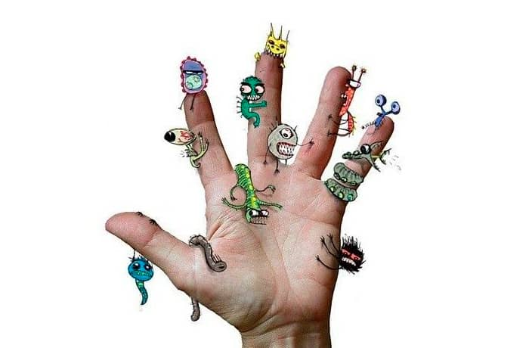

Лямбліоз — протозойне захворювання з переважно фекально-оральним механізмом передачі, яке спричиняють джгутикові найпростіші Giardia lamblia. Зараження людини відбувається при заковтуванні цист лямблій із контамінованими їжею та водою, а також контактно-побутовим шляхом (найчастіше це фрукти, овочі і ягоди), через недотримання гігієни (забруднені руки та побутові предмети). Цисти лямблій достатньо стійкі у зовнішньому середовищі. При цьому має значення температурний фактор. Так у випорожненнях цисти лямблій зберігають свою життєздатність від 2 до 24 діб, у воді – 15-70 днів. Якщо температура у природних водоймах до 22° С можуть зберігати свою активність до 3 місяців. На поверхні немитих яблук – 6 годин, на хлібних виробах зберігаються до 12 годин, в молочних продуктах (температура 19-25° С в межах 12 діб, а при 2-6° С до 112 днів).
Потрапивши в травну систему, лямблії відразу спрямовуються в тонкий кишечник, де дратують слизову, викликаючи її запалення. Якщо вони потрапляють в товстий кишечник, то втрачають рухливість і трансформуються в цисти, а ті, в свою чергу, виділяються назовні з калом. Цисти характеризуються високим рівнем виживання.
Ознаки лямбліозу у дорослих і дітей схожі, але нерідко захворювання протікає без будь-яких симптомів і може бути діагностовано випадково, на тлі іншої хвороби, з приводу якої і проводяться діагностичні заходи.
Лямбліоз проявляється наступними симптомами:
- Ниючі болі у верхніх відділах частини живота або навколо пупка;
- Диспептичні явища ( здуття живота, нудота, порушення стільця);
- Порушення з боку шкіри ( дерматити);
- Порушення загального стану організму ( загальна слабкість, швидка стомлюваність, погіршення апетиту, дратівливість, головні болі).
Тривале порушення процесів травлення небезпечне тим, що в організм надходить недостатня кількість поживних речовин, страждають всі органи і тканини.
Основні методи профілактики
- Дотримуватись правил особистої гігієни;
- Ретельно обробляти продукти;
- Не вживати забруднену воду ( цисти лямблій можна інактивувати при нагріванні води принаймні до 70 °С протягом 10 хв. );
- З обережністю поводитися з чужими і бездомними тваринами;
- Відучити дитину гризти нігті.

Лікар епідеміолог
Відділення епідеміологічного нагляду
та профілактики інфекційних захворювань
Надвірнянського РВ
ДУ «Івано-Франківський ОЦКПХ МОЗ України» І.Я. Горбаль-Клим’юк

